國立中山大學資訊管理所
資 料 庫 系 統 之 期 末 專 題

指導教授： | 黃三益 教授
學生： | M984020001李 姈
 | M984020019楊琇鈞
 | M984020031 謝宗翰
中華民國 九十九 年 一 月 五 日

「升學調查系統」，幫助某一學校調查並記錄其歷屆畢業生報考研究所的情況、未來提供給學弟妹作參考，以及學校推廣之相關工作。

- 紀錄並追蹤歷屆畢業生升學的狀態(錄取哪些學校、最後要就讀哪裡?)
- 協助畢業生做升學輔導(需要輔導老師)
- 未來提供學弟妹作查詢、參考(可以請畢業生來作分享，讓學弟妹可以有人詢問學校相關訊息)
- 能做一些計算，例如上榜率、前十大學校上榜率(幫助學校做宣傳工作)

- 學生：sId、姓名、電話、住址、Email，一個學生只能屬於一個班別(在此不討論雙學士、延畢生會由管理者在畢業年度作修改)，他可以報考多個學校、多個系所，一個學生最多只可以有一個輔導老師且不一定是班導師、也不一定是此就讀學生系上的老師) 、密碼。
- 班別：班級名稱、畢業年度。
- 系所：系所代號(dId)、系所名稱、系辦所在位置。
- 教師：教師編號(tId)、教師姓名、教師辦公室、電話、Email、密碼。
- 報考資料：報考的系所名稱、報考年度(為了判別重考生的考試資訊)、報考組別、報考形式(是推甄或考試)、考試結果狀態(可能是錄取、不錄取或是未公佈)、是否就讀，此沒有唯一值，限制學生同一學校同一系所只能報考其中一個組別，規定每一學生只能選擇就讀某間學校的某科系。
- 校系排名：學校ID(uId)、學校名稱、學校排名。

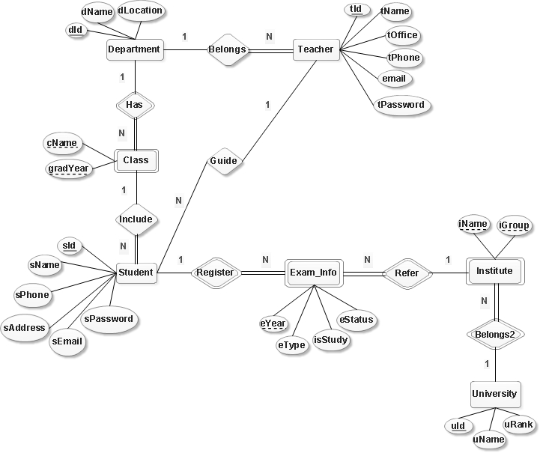

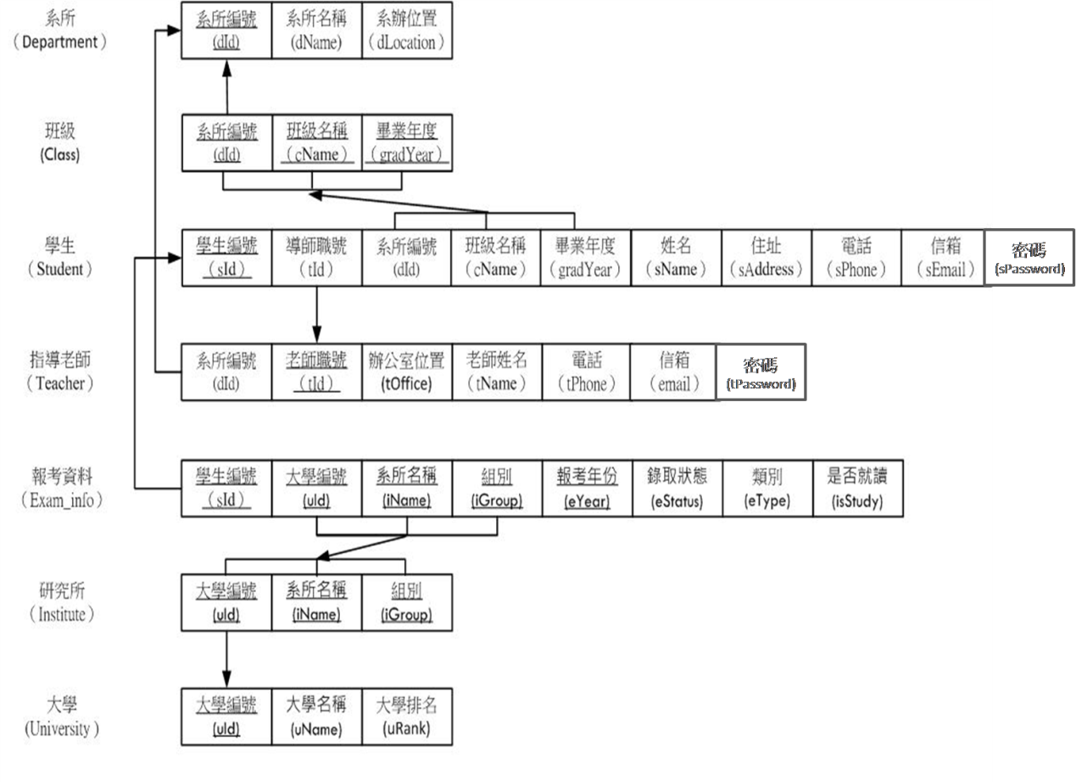

- 考試結果狀態(0：未公佈, 1：錄取, 2：不錄取)
- 是否就讀(0：未決定, 1：是, 2：否)
- iGroup(0：不分組, 1：甲組, 2：乙組)
- eType(0：推甄, 1：考試)

- 每一屆畢業生人數
CREATE VIEW Gradnum (gradYear, gradnum) AS
SELECT gradYear, COUNT(sId)
FROM Student
GROUP BY gradYear;
- 每一屆升學率(已有要就讀學校的人數/該屆畢業生人數*100%)
SELECT gradYear,( COUNT(sId)/ gradnum *100)
FROM Student LEFT OUTER JOIN Gradnum ON
Student.gradYear=Gradnum.gradyear
WHERE sId IN
(SELECT DISTINCT sId FROM Exam_info
WHERE isStudy =’1’)
GROUP BY gradYear, gradnum;
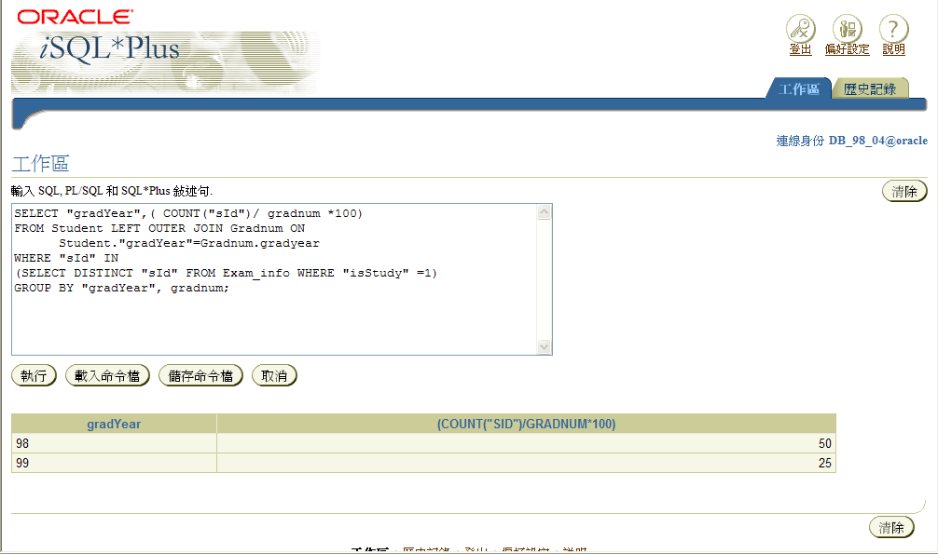
- 上榜率(已有錄取學校的人數/該屆畢業生人數*100%)PS.同一個能錄取兩間，還是只能算一個人
SELECT gradYear,( COUNT(sId)/ gradnum *100)
FROM Student LEFT OUTER JOIN Gradnum ON
Student.gradYear=Gradnum.gradyear
WHERE sId IN
(SELECT DISTINCT sId FROM Exam_info WHERE eStatus=’1’)
GROUP BY gradYear, gradnum;
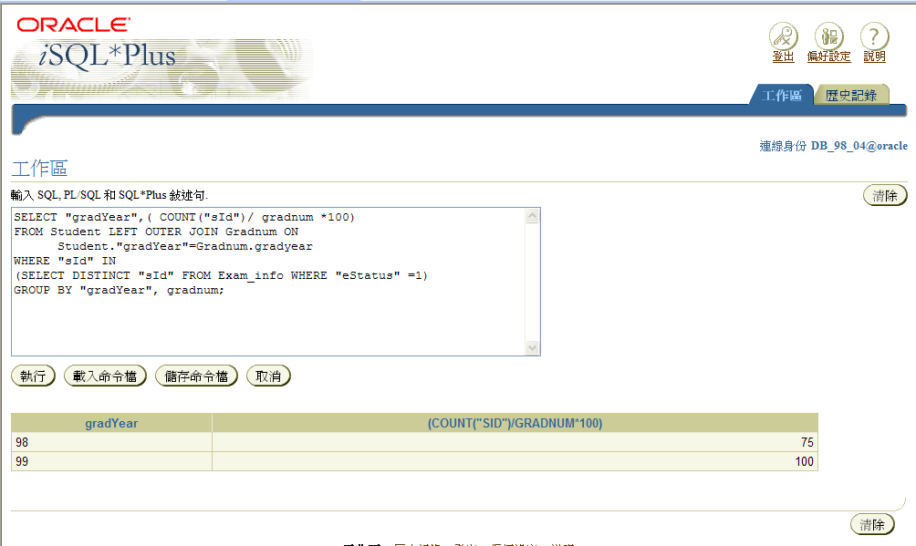
- 前十大學校錄取率(已有錄取前十大學校的人數/該屆畢業生人數*100%) PS.同一個能錄取兩間，還是只能算一個人
SELECT gradYear, ( COUNT(sId)/ gradnum *100)
FROM Student LEFT OUTER JOIN Gradnum ON
Student.gradYear=Gradnum.gradyear
WHERE sId IN
(SELECT DISTINCT sId FROM Exam_info NATURAL JOIN University WHERE uRank <11 AND eStatus=’1’)
GROUP BY gradYear, gradnum;
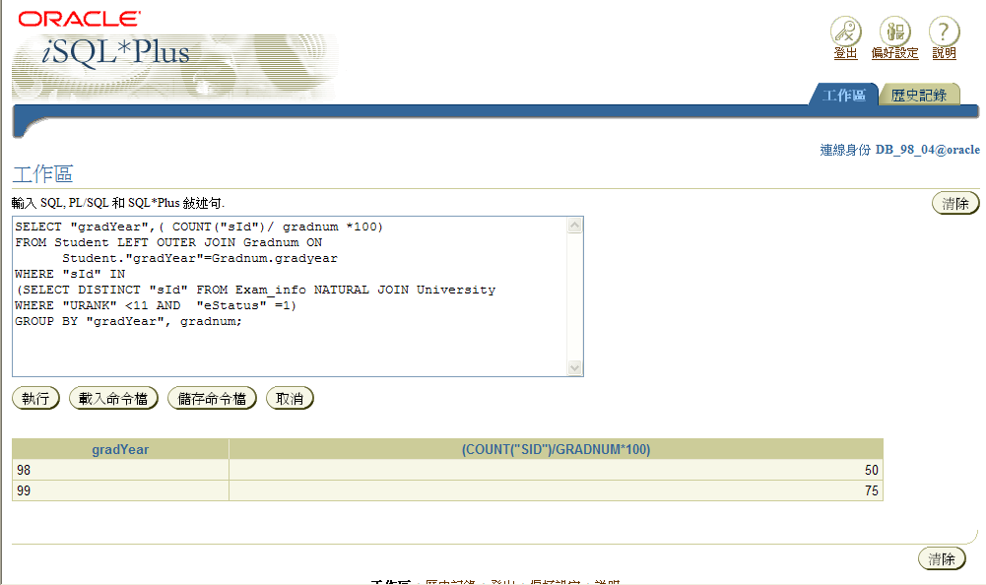
- 查詢報考結果(任何人)PS.我先以98年度查詢做例子
SELECT sId, uName, iName, iGroup, eYear, eStatus, eType
FROM Exam_info, University
WHERE Exam_info. uId= University.uId AND eYear='98'
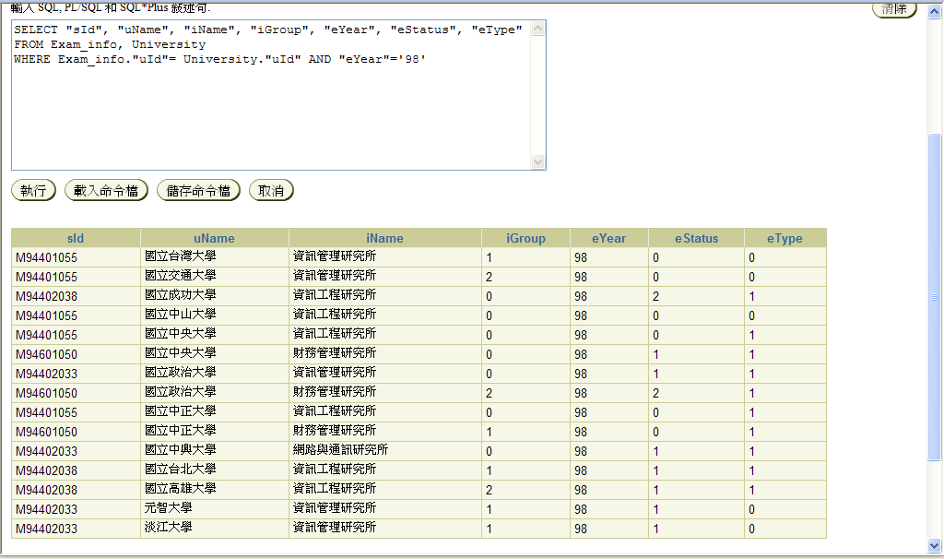
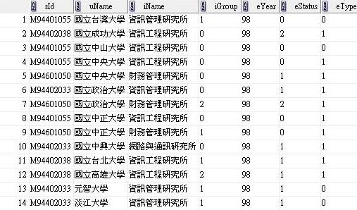
- 學生新增、修改、刪除報考資料(學生自己)假設修改iGroup =1
INSERT INTO Exam_info VALUES ('M94401055', 'u002','資訊管理研究所', '2', '98', '0', '0', '0');
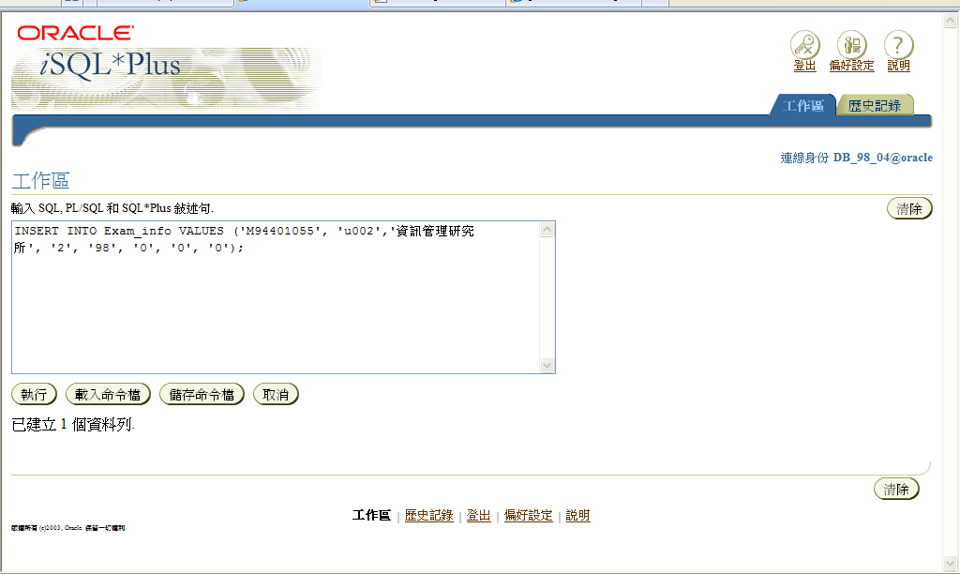
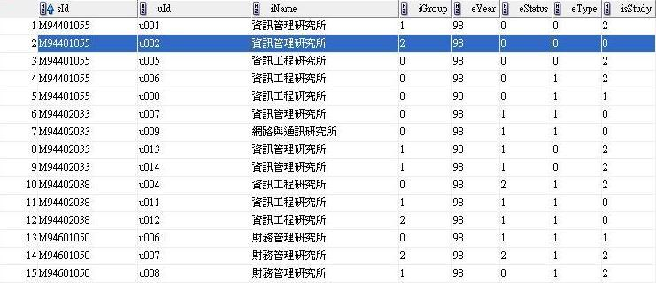
UPDATE Exam_info
SET "iGroup" = '1'
WHERE "sId" = 'M94401005' AND "uId"='u002' AND "iName"='資訊管理研究所' AND "iGroup"='2' AND "eYear"='98'
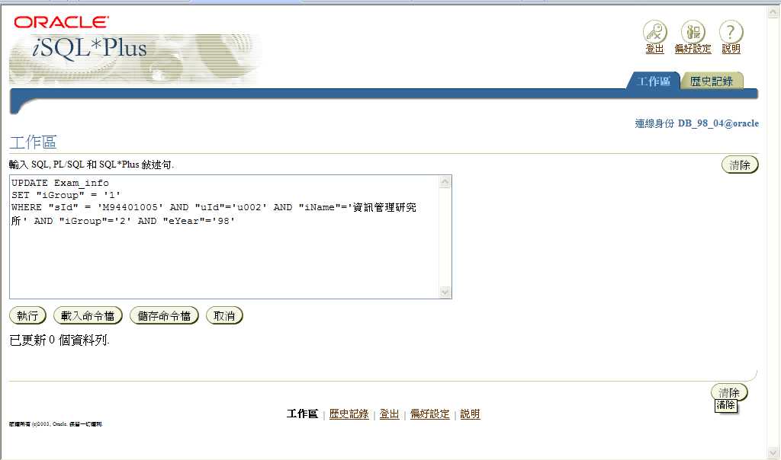
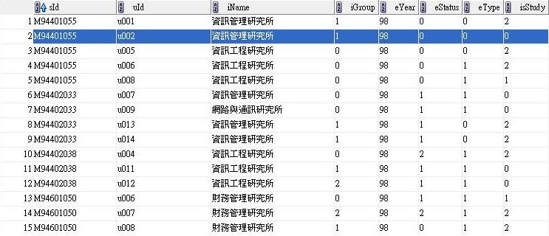
DELETE FROM Exam_info
WHERE sId = 'M94401055' AND uId='u002' AND iName='資訊管理研究所' AND iGroup='2' AND eYear='98'
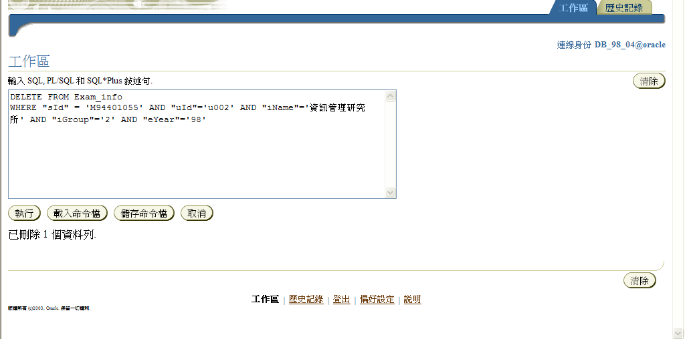
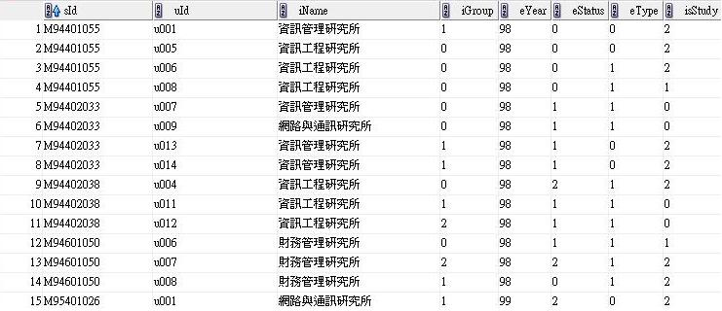
- 新增、刪除、修改學生、老師基本資料(管理者)
INSERT INTO Student VALUES ('M984020001', 'a9588603', 'M95886', '甲班', 99, '李姈', '高雄市前鎮區瑞東一街29號', '07-7113774', 's7113774@yahoo.com.tw');
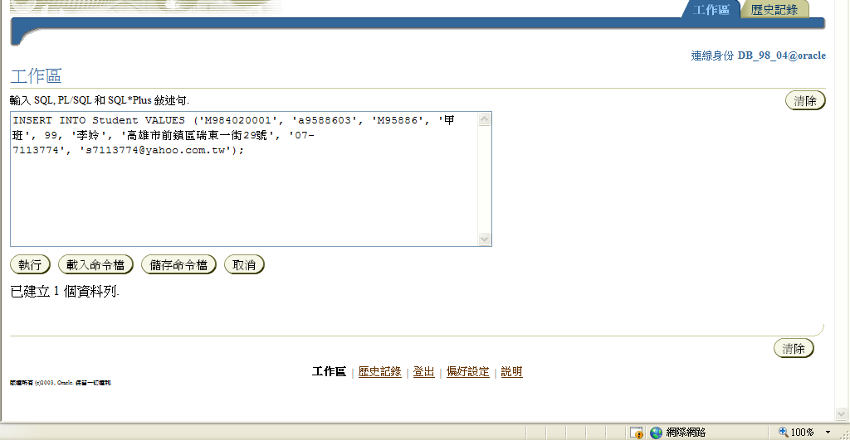
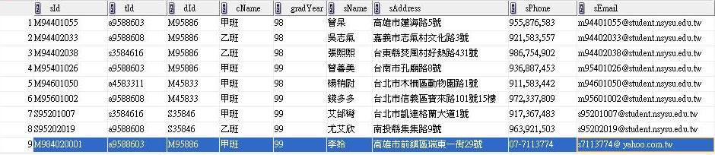
UPDATE Student
SET sEmail ='s7113774@gmail.com'
WHERE sId = 'M984020001';
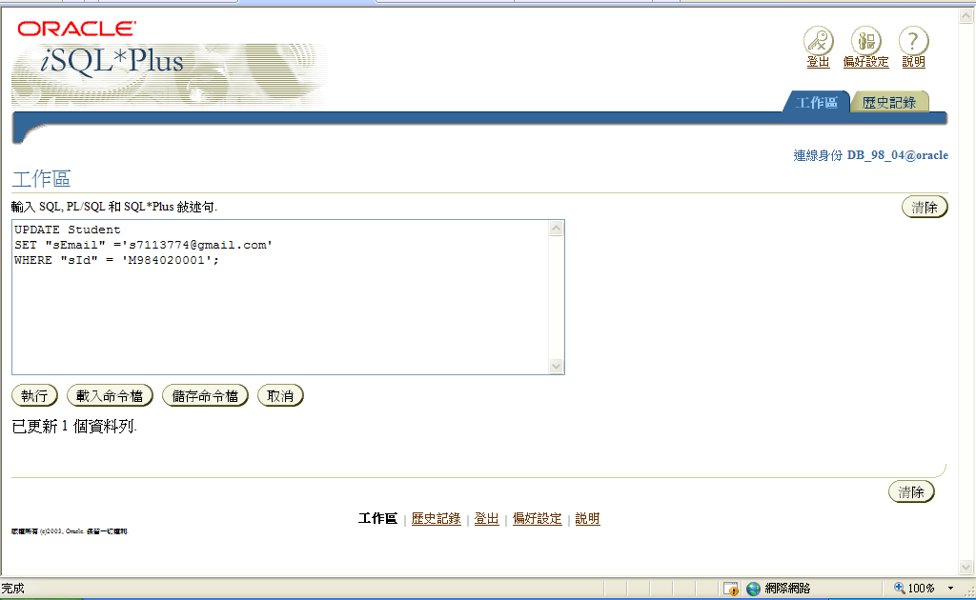
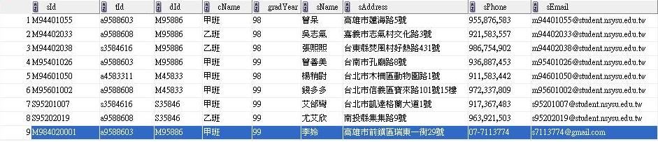
DELETE FROM Student
WHERE sId = 'M984020001';
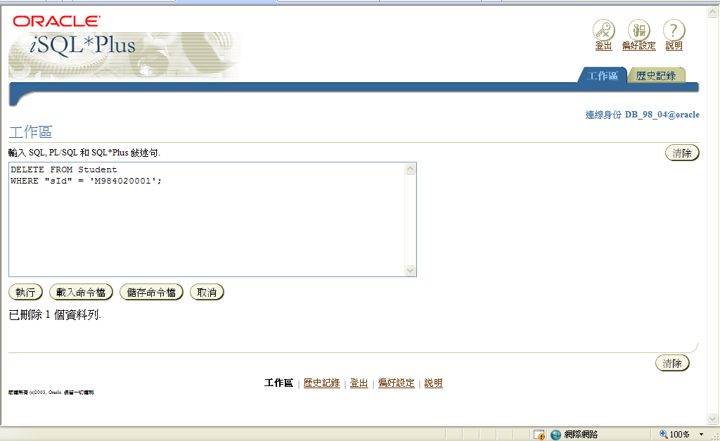
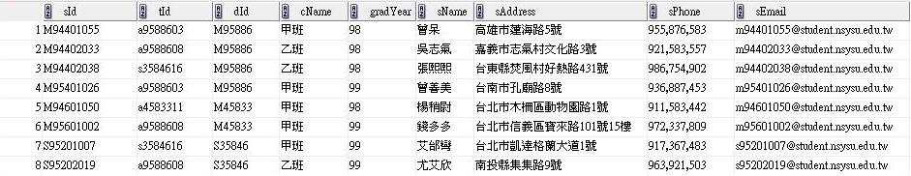
- 查詢負責學生報考狀況(輔導老師)假設老師ID為a9588603
SELECT Student.sId, sName, uName, iName, iGroup, eStatus
FROM Student, Exam_info, University, Teacher
WHERE Exam_info.uId= University.uId AND Student.sId= Exam_info.sId AND Student.tId=Teacher.tId AND Teacher.tId='a9588603'
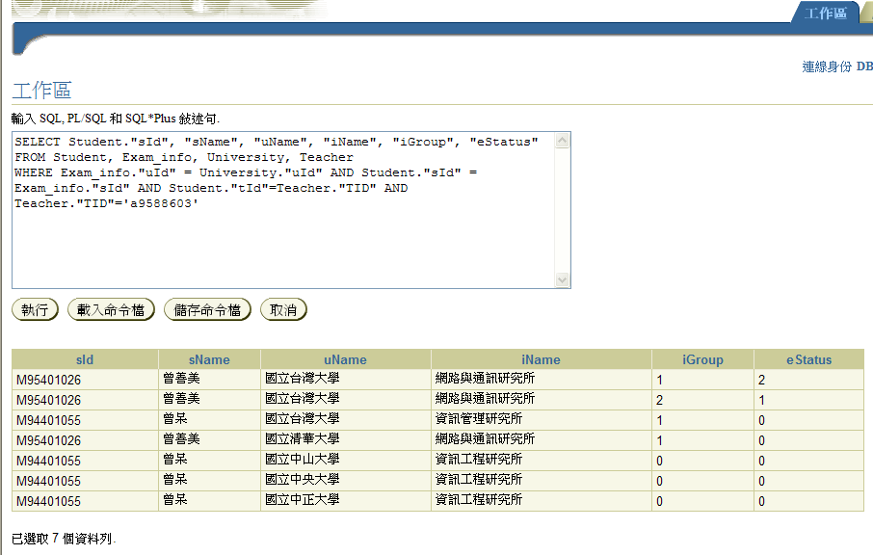

- 使用工具：Appserv + PSPAD + oracle client + Firefox
- 執行方式：透過Web介面操作
- URL：http://140.117.241.35/project
- 開放期間：2010 / 01 /05 至2010 / 01 /31 的晚上(註：請儘量用Firefox瀏覽)
- 測試帳號：學生(M94402033 /1111)、輔導老師(a9588603 /1111)、管理者(admin /1111)
- 系統架構
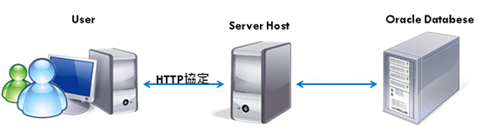

PS.上圖中的使用者表示所有人皆可使用。

- 首頁
左側是「升學調查系統」的功能列表，其功能表在登入後會依照使用者類別來做變化。
一般使用者 | 管理者
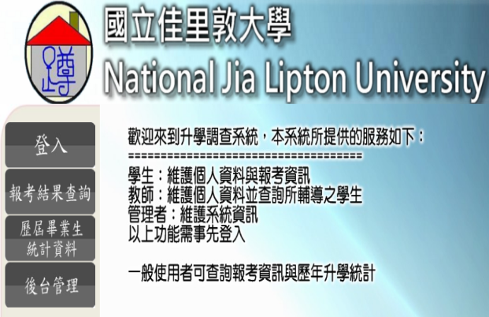 | 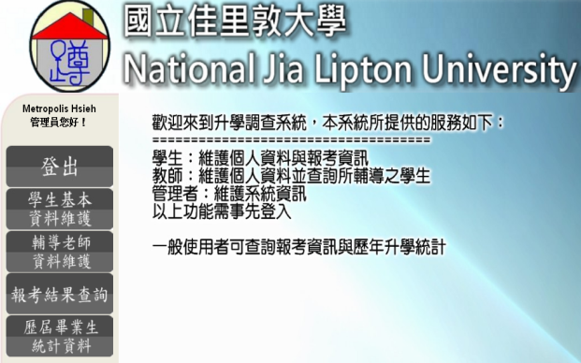
學生 | 教師
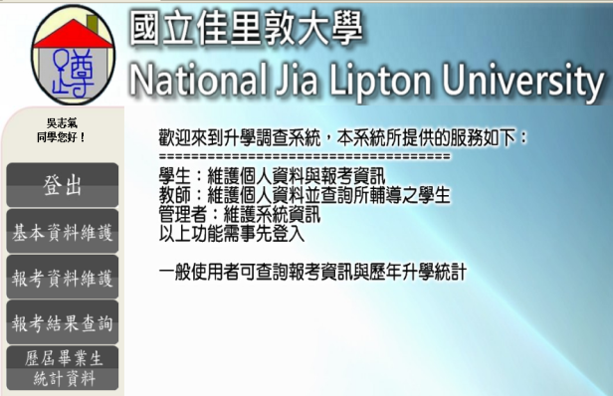 | 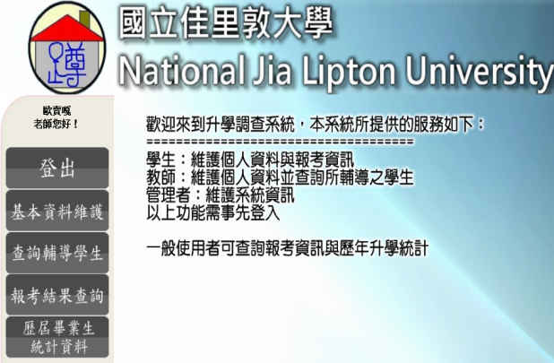

- 學生基本資料維護
學生基本資料維護上，管理者可以做所有學生的新增、刪除、修改，而學生則在登入後可以修改自己的基本資料。
管理者(版面) | 管理者(新增)
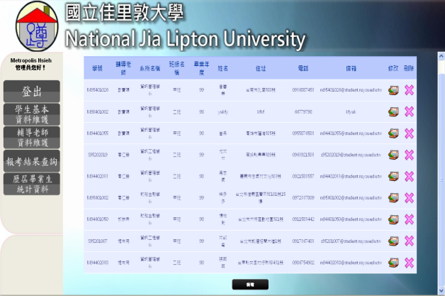 | 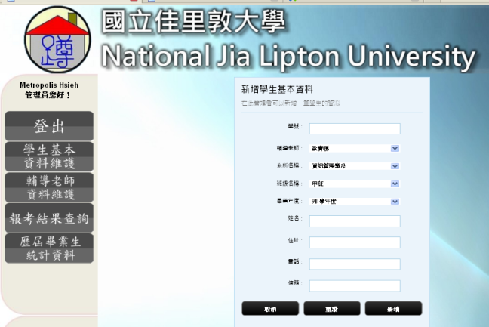
管理者(刪除) | 管理者(修改)
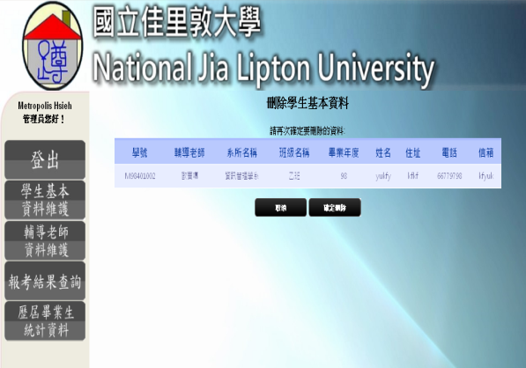 | 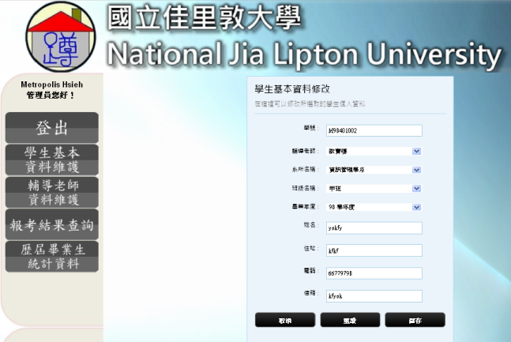
學生(修改)
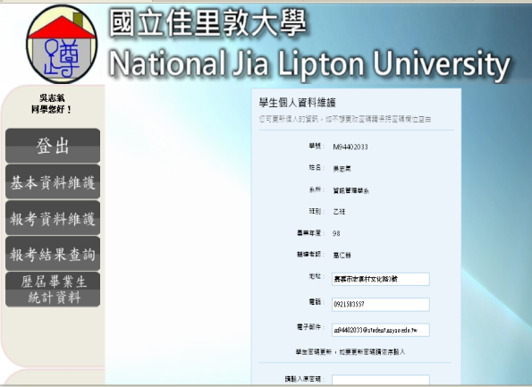

- 報考資料維護
報考資料維護上，只限學生可以進行新增、刪除、修改的操作。
學生(版面) | 學生(新增)
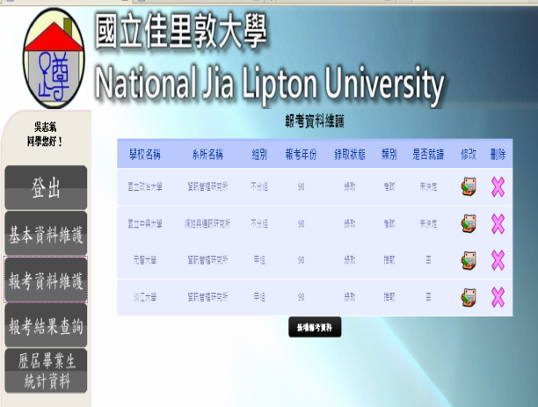 | 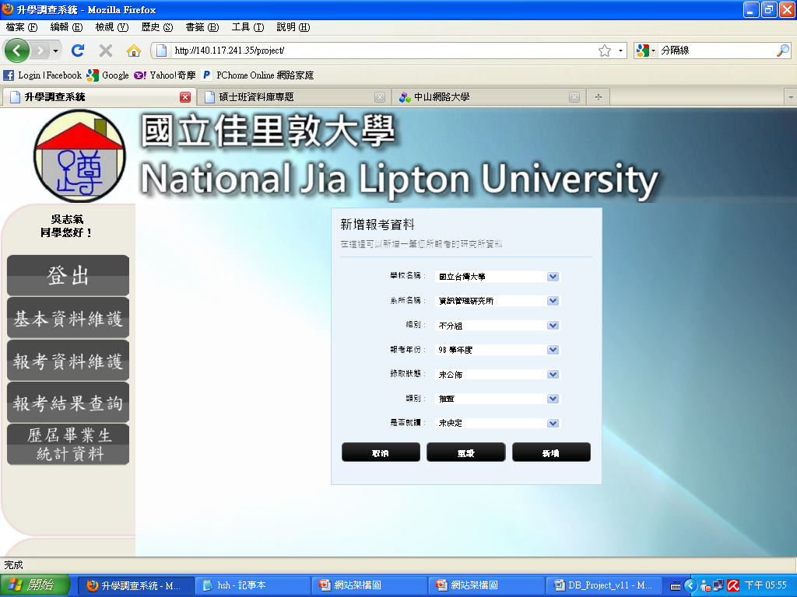
學生(刪除) | 學生(修改)
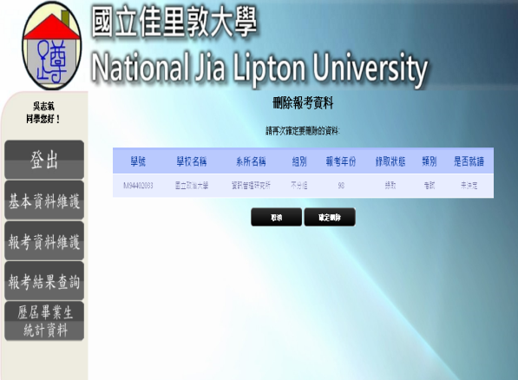 | 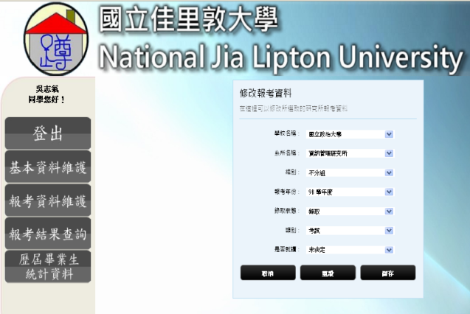

- 輔導老師資料維護
輔導老師資料維護上，管理者可以做所有輔導老師的新增、刪除、修改，而輔導老師則在登入後可以修改自己的基本資料。
管理者(版面) | 管理者(新增)
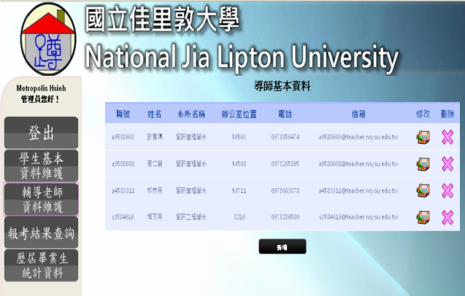 | 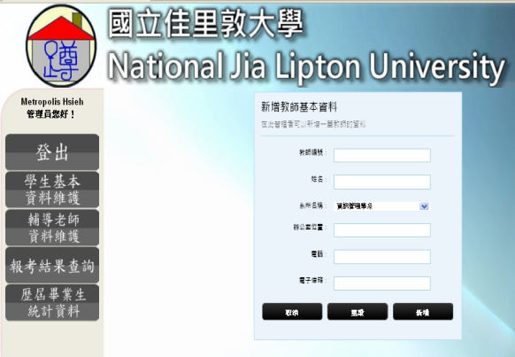
管理者(刪除) | 管理者(修改)
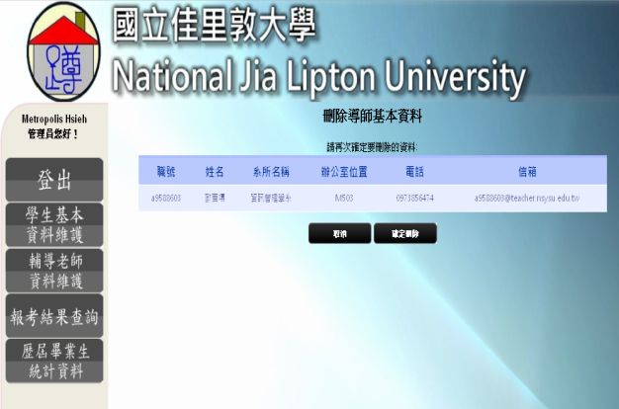 | 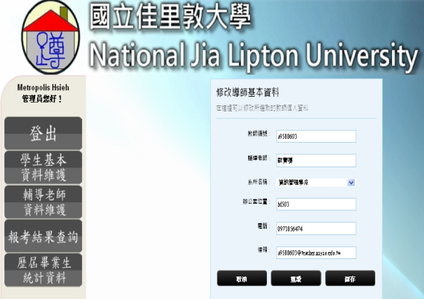
輔導老師(修改)
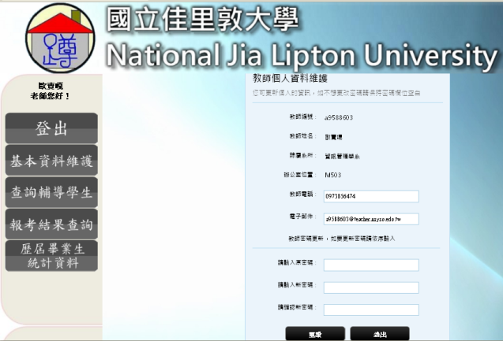

- 報考結果查詢
報考結果查詢上，所有人皆可查詢，主要分成依報考系所、年度或是兩者一起查詢，此外，輔導老師也可在登入後，會多出一個以是否為自己導生的選項做查詢。
使用者(依年度) | 使用者(依系所)
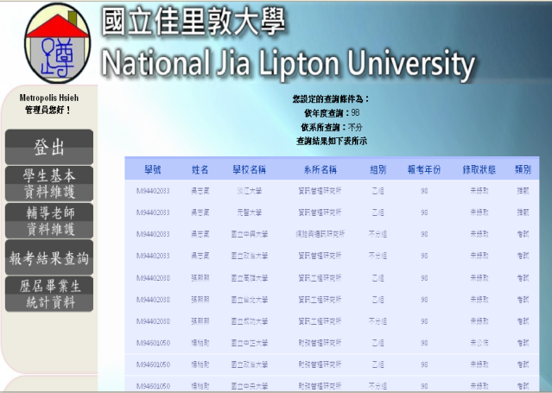 | 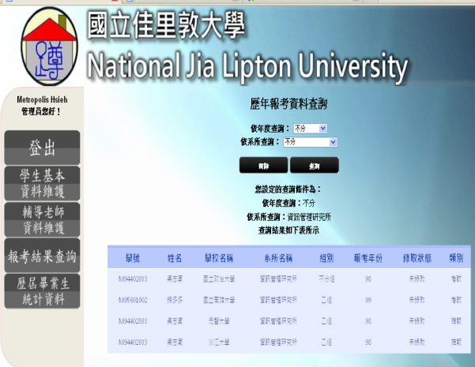
使用者(依年度及系所) | 輔導老師(依導生)
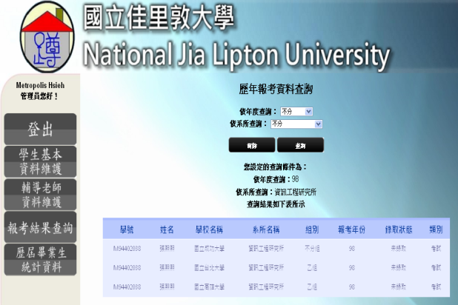 | 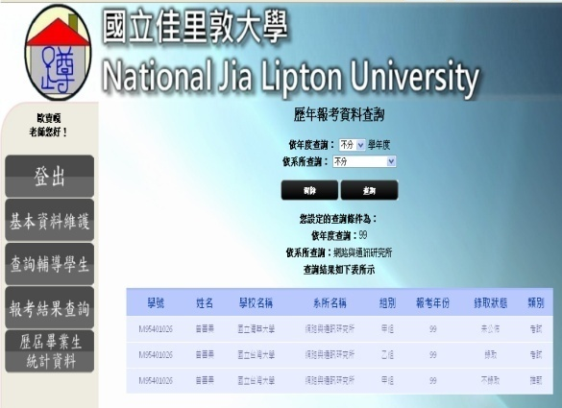

- 歷屆畢業生升學統計
歷屆畢業生升學統計是所有人皆可查詢，主要分成每一屆畢業生人數、每一屆升學率、上榜率以及前十大學校錄取率。
使用者  (歷屆畢業生人數、歷屆升學率) | 使用者  (上榜率、前十大學校錄取率)
 | 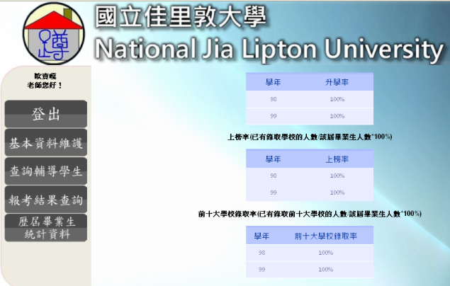

- M984020001 李姈
在大學時代雖然有上過資料庫系統，但那時候主要著重在理論的部分，而且上課的範圍也只有到正規化而已，對於要怎麼計算成本、交易管理、建立索引等比較缺乏，後來在大學專題時，需要開發一個系統、資料庫等相關工作，慢慢了解到資料庫在實務上的重要性，但是那時候對資料庫還懵懵懂懂的，多數功能都是用軟體直接按一按就完成的，對裡面的運作不甚了解，遇到了很多問題，因此這學期選修了資料庫。在這學期的資料庫，黃三益老師很認真的把資料庫的基礎、理論以及實務上的作法等都詳細的說明，雖然每周要花很多時間來預習、討論小組作業以及課堂的小組解題，此外還有4次的homework以及考試、到最後的project，雖然這些過程有點累人，但是也有很大的收穫，上課時學到很多以前不曾接觸的東西，也釐清了一些過去的觀念，在寫作業的過程和同學討論更讓我可以清楚的知道課程內容、最後的project讓我有機會可以實際的去建立資料庫系統，像過去我們都只使用過MYSQL，而老師則讓我們嘗試使用Oracle，讓我有機會從最基本的安裝Oracle client端、用Apache建Server開始，使我可以結合理論來做練習，雖然過程有重重阻礙，但我們最終還是完成了本學期的專案─國立佳里敦大學 升學調查系統 ，感覺真的很有成就感。
- M984020019楊琇鈞
雖然我是第一次接觸資料庫系統，這堂課也讓我對資料庫產生興趣，因為當初考研究所時，對於補習班老師所教的資料庫，那時只是為了針對考試，所以資料庫讓我完全沒有任何的概念，也使我對資料庫學不好，也非常灰心，但在這學期經過老師詳盡的影音檔說明，還有習題討論的部分，讓同儕之間可以互助學習，討論課業，這不僅讓更加瞭解到什麼是資料庫，也學到更多有用的概念，而且除了課本內容外，老師也做了相當充分的課外補充，讓我著實覺得受益良多，此外，在實務上，這堂課老師也兼顧到了，在project的部分，讓我覺得似乎是個成果的展現，不僅將理論的部分加以利用到實務上，也讓我整個實際瞭解架設資料庫的過程、架構，這跟以往大學上課的方式真的差很多，雖然這門課要花不少時間跟心力，但我覺得這是相當值得的，不僅在這堂課中學到了關於資料庫系統相關的知識，也學習使用Oracle和學到相關PHP的語言，這兩項也都是我第一次接觸，所以我也從同組組員中學到很多東西。
- M984020031謝宗翰
這學期上了三益老師的資料庫課程，著實對資料庫的核心理論有了較深一層的體悟。還記得以前大學時也有修過資料庫的相關課程，可惜當時對於資料庫的授課內容比較沒有吸收，對於什麼是ERD、什麼是關聯模式、什麼是關聯代數、如何下較進階的SQL指令等等，都是一知半解，更別說後續的正規化、成本估算與查詢最佳化等等議題，這些都是以前我沒有接觸過的，也因此這堂課上起來真是相當的充實。另外值得一提的是，老師您寫的書真的很淺顯易懂，也讓我們學習資料庫的過程能夠跟著書上的章節得以循序漸進地進行學習。
而期末的project2則延續著一開始的project1，讓我們從如何描述一個迷你世界並決定其資料需求、畫出ERD並轉換成關聯綱目、設計SQL指令抓取所需的資料，最後並開發出一個小型的資料庫應用系統，這樣的過程讓我了解到一開始的資料需求與ERD必須謹慎的設計，才不會影響到後續的系統開發，這裡的確讓我的想法有了許多轉變，以前我覺得外來鍵不去設定也沒有關係，現在就知道會影響到資料的品質。而在實務上，project2的開發過程也碰到過一些問題，像是如果對有一些相同欄位名稱的兩個資料表使用NATURAL JOIN，可能會產生問題，這些都是要實際下去動手作，才能知道理論如何使用在實務上，而實務跟理論又有什麼樣的差別。經過這學期的資料庫課程與project的開發，真的讓我的資料庫基礎知識有所提升，真的有學到東西。

